# Adicionando fontes interna

Primeiro adicionamos uma folha de CSS



Agora vamos adicionar para toda a pagina uma única fonte, usando o seletor * universal

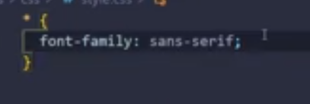

Nesse exemplo a cima estamos adicionando o tipo da fonte, mas podemos também adicionar uma fonte especifica.

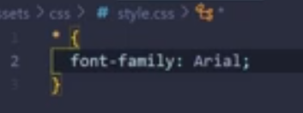

Repara que se a fonte tiver um espaço, usamos o “”, se não tiver, podemos colocar sem espaço.

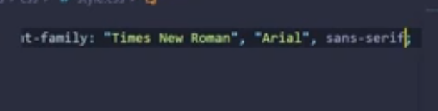

Nesse exemplo estamos falando para ele tentar primeiro a times, depois o Arial e se não achar tentar uma sem serifa..